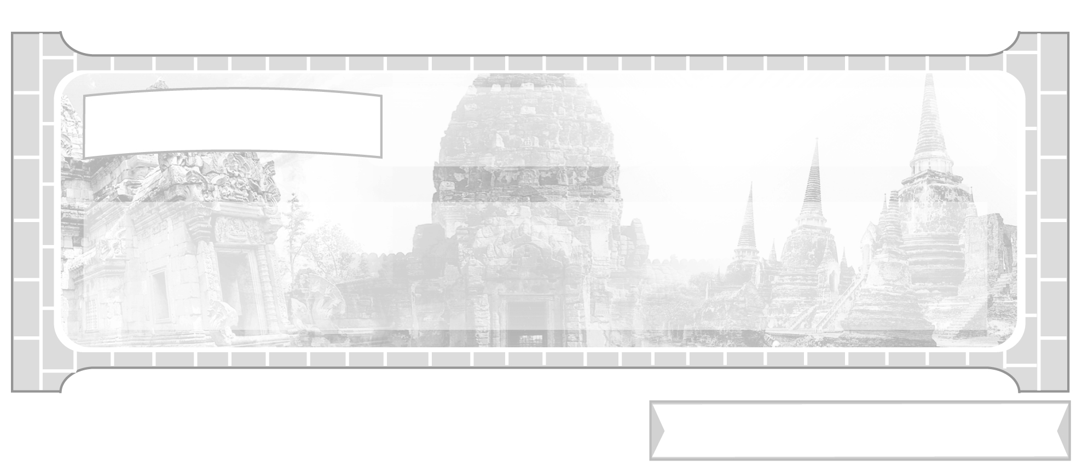

หน่วยการเรียนรู้ที่ 1 การศึกษาเรื่องราวทางประวัติศาสตร์

แผนการจัดการเรียนรู้ที่ 3 การศึกษาเรื่องราวในท้องถิ่น
โดยใช้วิธีการทางประวัติศาสตร์

ชั้นประถมศึกษาปีที่ 6 เวลา 1 ชั่วโมง


มาตรฐานการเรียนรู้/ตัวชี้วัด

มาตรฐานการเรียนรู้
ส 4.1 เข้าใจความหมายความสำคัญของเวลาและยุคสมัยทางประวัติศาสตร์ สามารถใช้วิธีการทางประวัติศาสตร์มาวิเคราะห์เหตุการณ์ต่าง ๆ อย่างเป็นระบบ
ตัวชี้วัด
ส 4.1 ป.6/1 อธิบายความสำคัญของวิธีการทางประวัติศาสตร์ในการศึกษาเรื่องราวทางประวัติศาสตร์อย่างง่าย ๆ

จุดประสงค์การเรียนรู้สู่ตัวชี้วัด

1. อธิบายการนำวิธีการทางประวัติศาสตร์มาใช้ศึกษาเรื่องราวในท้องถิ่น (K)
2. จำแนกหรือลำดับขั้นตอนวิธีการศึกษาประวัติศาสตร์ในท้องถิ่น (P)
3. มีความสนใจศึกษาเรียนรู้ประวัติศาสตร์เรื่องราวในท้องถิ่นของตนเอง (A)

สาระสำคัญ


วิธีการทางประวัติศาสตร์สามารถทำให้ทราบเรื่องราวในท้องถิ่นได้โดยตรงตาม
ความเป็นจริง


สาระการเรียนรู้

การศึกษาเรื่องราวในท้องถิ่นโดยวิธีการทางประวัติศาสตร์

ชิ้นงานหรือภาระงาน (หลักฐาน ร่องรอยแสดงความรู้)

ชิ้นงานที่ 1 เรื่อง การศึกษาประวัติศาสตร์ไทย โดยใช้วิธีการทางประวัติศาสตร์

คำถามท้าทาย

นักเรียนได้อะไรจากการศึกษาเรื่องราวทางประวัติศาสตร์ในท้องถิ่นของตนเอง

การจัดกิจกรรมการเรียนรู้

1. ครูและนักเรียนร่วมกันสนทนาเกี่ยวกับเรื่องราวความเป็นมาในท้องถิ่นของตนเอง และให้นักเรียนร่วมกันแสดงความคิดเห็น โดยครูใช้คำถาม ดังนี้
นักเรียนทราบเรื่องราวความเป็นมาของท้องถิ่นตนเองหรือไม่ (ตัวอย่างคำตอบ
ไม่ทราบ)
ถ้าต้องการทราบจะทำอย่างไรบ้างถึงจะทราบข้อมูลความเป็นมา (ตัวอย่างคำตอบ
สอบถามคนเก่าแก่ที่อาศัยอยู่บริเวณนี้มาก่อน)
นักเรียนต้องการทราบวิธีการศึกษาเรื่องราวความเป็นมาของท้องถิ่นหรือไม่
(ตัวอย่างคำตอบ อยากทราบ)

2. ครูติดบัตรคำ วิธีการศึกษาทางประวัติศาสตร์บนกระดานให้นักเรียนร่วมกันศึกษา ดังนี้
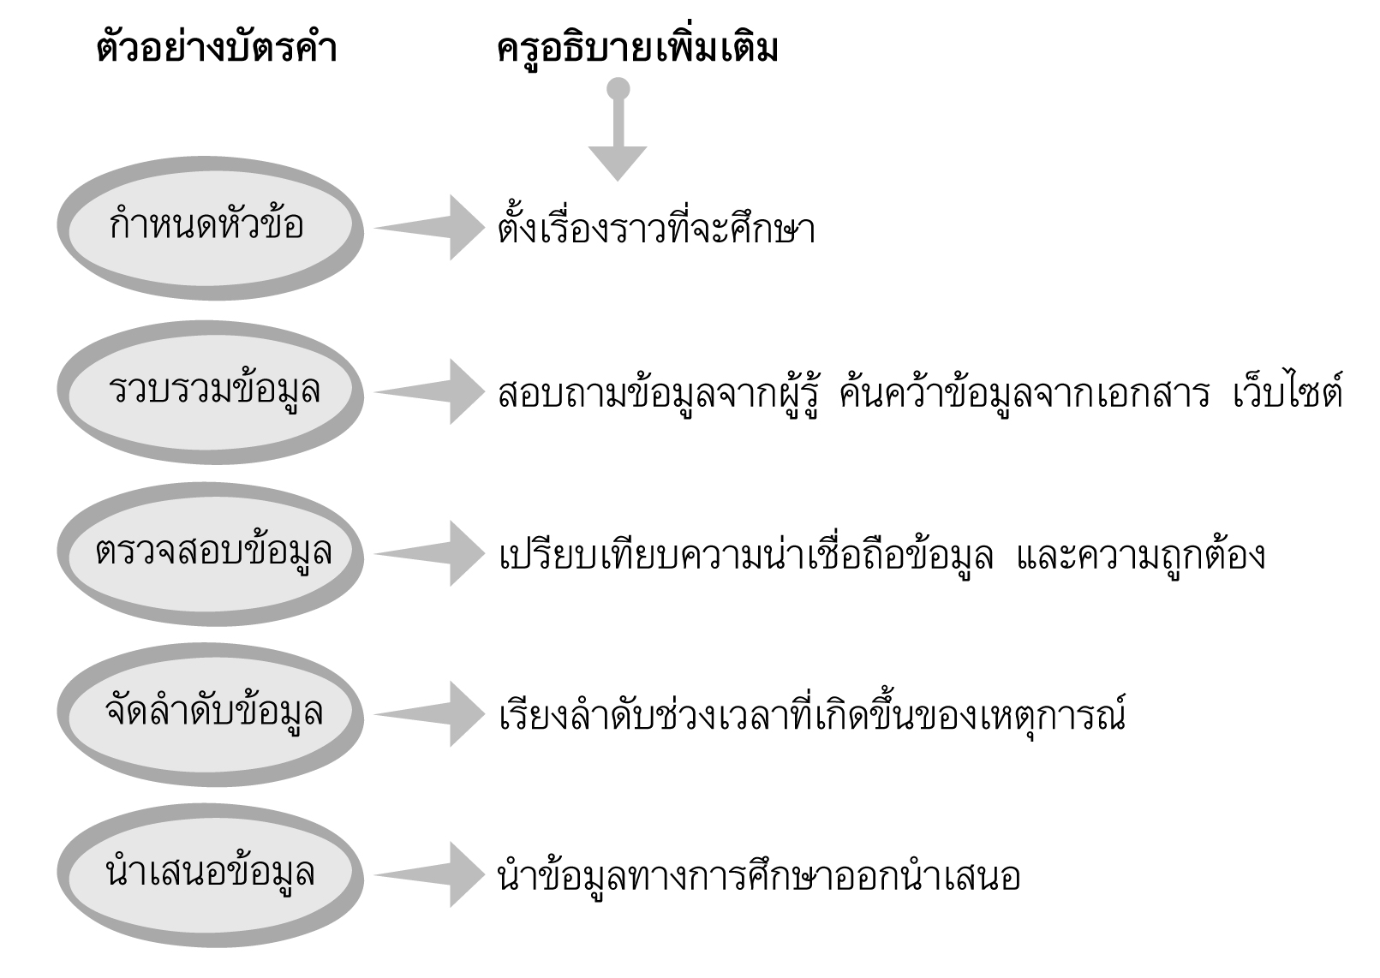

3. ครูให้นักเรียนเล่นเกมติดบัตรคำ ให้ตรงกับขั้นตอนวิธีการทางประวัติศาสตร์ โดยครูกำหนดเหตุการณ์เรื่องราวเป็นแถบประโยคแล้วให้นักเรียนนำบัตรคำติดให้ถูกต้องสัมพันธ์กัน ดังนี้

บัตรคำ

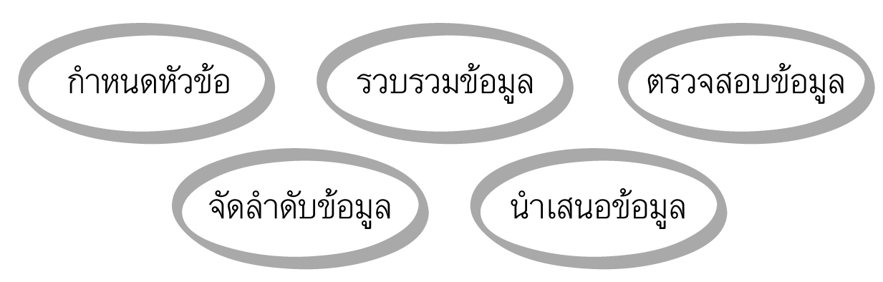

ตัวอย่างแถบประโยคเหตุการณ์
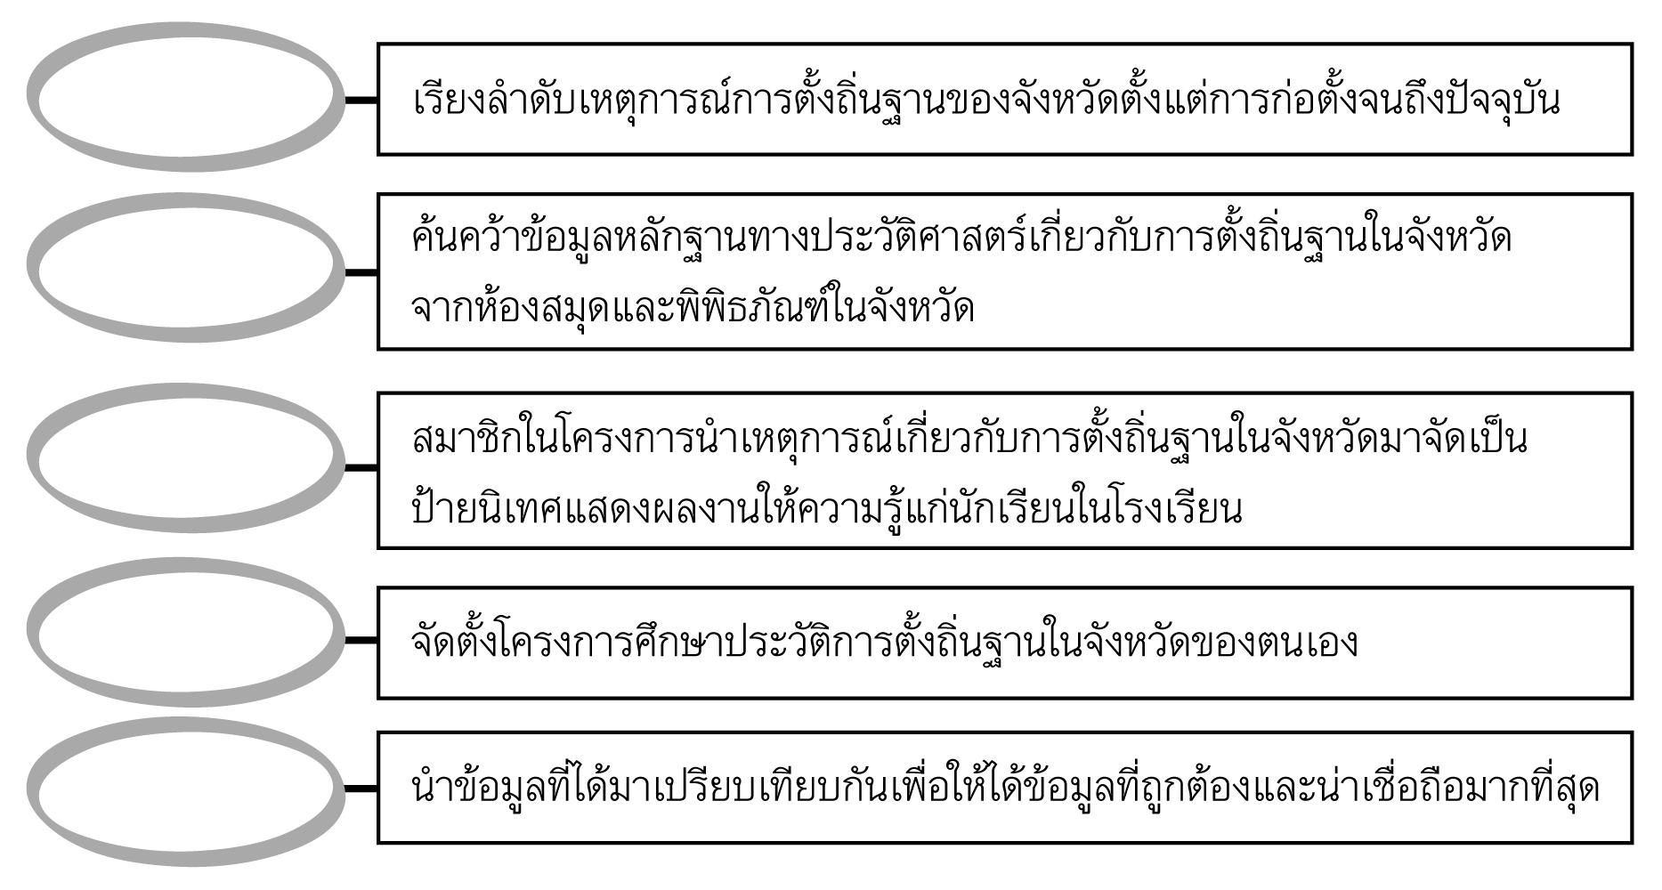

4. ให้นักเรียนแบ่งกลุ่มศึกษาเรื่องราวในท้องถิ่นโดยวิธีการทางประวัติศาสตร์ โดยการบันทึกลงในกระดาษขนาด A 3 แล้วนำมาติดแสดงเป็นป้ายนิเทศในชั้นเรียน
5. ให้นักเรียนและครูร่วมกันสรุปความรู้ ดังนี้
วิธีการทางประวัติศาสตร์สามารถนำมาใช้ศึกษาเรื่องราวทางประวัติศาสตร์
ทำให้ทราบเรื่องราวความเป็นมาของท้องถิ่นได้
6 ให้นักเรียนร่วมกันแสดงความคิดเห็นโดยครูให้คำถามท้าทาย ดังนี้
นักเรียนได้อะไร จากการศึกษาเรื่องราวทางประวัติศาสตร์ในท้องถิ่นของตนเอง
7. ให้นักเรียนทำชิ้นงานที่ 1 เรื่อง การศึกษาประวัติศาสตร์ไทย โดยใช้วิธีการทางประวัติศาสตร์

การจัดบรรยากาศเชิงบวก

จัดบัตรคำและแถบประโยคให้นักเรียนเล่นเกมเกี่ยวกับวิธีการศึกษาทางประวัติศาสตร์

สื่อการเรียนรู้

1. บัตรคำ วิธีการศึกษาทางประวัติศาสตร์
2. แถบประโยค เหตุการณ์
3. ชิ้นงานที่ 1 เรื่อง การศึกษาประวัติศาสตร์ไทย โดยใช้วิธีการทางประวัติศาสตร์

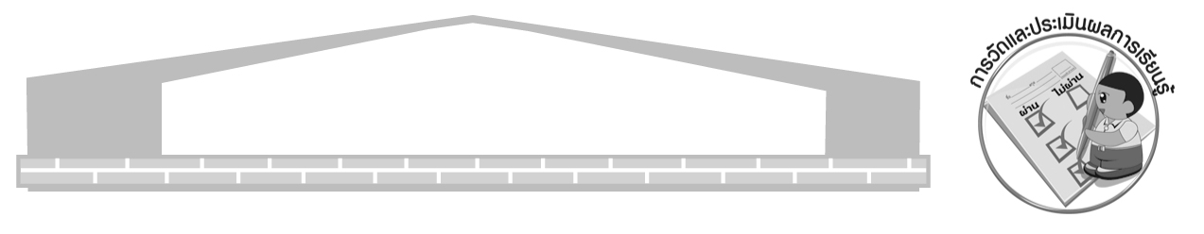
การวัดและประเมินผลการเรียนรู้

1. วิธีการวัดและประเมินผล
1.1 สังเกตพฤติกรรมของนักเรียนในการเข้าร่วมกิจกรรม
1.2 สังเกตพฤติกรรมของนักเรียนในการเข้าร่วมกิจกรรมกลุ่ม
1.3 ตรวจชิ้นงานที่ 1
2. เครื่องมือ
2.1 แบบสังเกตพฤติกรรมการเข้าร่วมกิจกรรม
2.2 แบบสังเกตพฤติกรรมการเข้าร่วมกิจกรรมกลุ่ม
3. เกณฑ์การประเมิน
3.1 การประเมินพฤติกรรมการเข้าร่วมกิจกรรม
ผ่านตั้งแต่ 2 รายการ ถือว่า ผ่าน
ผ่าน 1 รายการ ถือว่า ไม่ผ่าน
3.2 การประเมินพฤติกรรมการเข้าร่วมกิจกรรมกลุ่ม
คะแนน 9-10 ระดับ ดีมาก
คะแนน 7-8 ระดับ ดี
คะแนน 5-6 ระดับ พอใช้
คะแนน 0-4 ระดับ ควรปรับปรุง

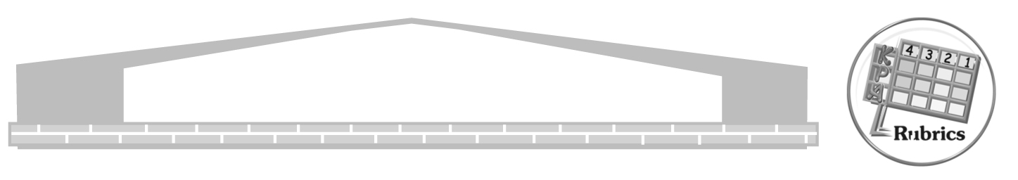
การประเมินผลตามสภาพจริง (Rubrics)

การประเมินชิ้นงานที่ 1 ให้ผู้สอนพิจารณาจากเกณฑ์การประเมินผลตามสภาพจริง (Rubrics)
เรื่อง การศึกษาประวัติศาสตร์ไทย โดยใช้วิธีการทางประวัติศาสตร์

เกณฑ์การประเมิน | ระดับคะแนน
เกณฑ์การประเมิน | 4 | 3 | 2 | 1
เขียนอธิบายหรือสรุปเรื่องราวทางประวัติศาสตร์  ในจังหวัด โดยการนำวิธีการทางประวัติศาสตร์มาใช้ | เขียนอธิบายหรือสรุปเรื่องราวทาง  ประวัติศาสตร์  ในจังหวัด โดยการนำวิธีการทางประวัติศาสตร์มาใช้ ได้สัมพันธ์กัน มีการเชื่อมโยงให้เห็นภาพโดยรวมแสดงให้เห็นถึงความสัมพันธ์  กับตนเองและผู้อื่น | เขียนอธิบายหรือสรุปเรื่องราวทาง  ประวัติศาสตร์  ในจังหวัด โดยการนำวิธีการทางประวัติศาสตร์มาใช้  ได้ มีการจำแนกข้อมูล แสดงให้เห็นถึงความสัมพันธ์กับตนเองอย่าง  เป็นเหตุเป็นผล | เขียนอธิบายหรือสรุปเรื่องราวทาง  ประวัติศาสตร์  ในจังหวัด โดยการนำวิธีการทางประวัติศาสตร์มาใช้ ได้สอดคล้องกับข้อมูล มีการเขียนขยายความยกตัวอย่างอธิบาย  ให้เข้าใจง่าย | เขียนอธิบายหรือสรุปเรื่องราวทาง  ประวัติศาสตร์  ในจังหวัด โดยการนำวิธีการทางประวัติศาสตร์มาใช้ ได้ แต่ยังไม่สอดคล้องกับข้อมูลเขียนตามข้อมูลที่อ่าน ไม่มีการอธิบายเพิ่มเติม

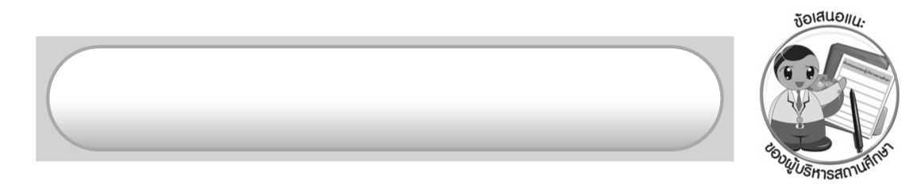
ข้อเสนอแนะของผู้บริหารสถานศึกษา

______________________________________________________________________________
______________________________________________________________________________
______________________________________________________________________________
______________________________________________________________________________
______________________________________________________________________________
______________________________________________________________________________
______________________________________________________________________________
______________________________________________________________________________
______________________________________________________________________________
______________________________________________________________________________
______________________________________________________________________________
______________________________________________________________________________
______________________________________________________________________________
______________________________________________________________________________
______________________________________________________________________________
______________________________________________________________________________
______________________________________________________________________________
______________________________________________________________________________
______________________________________________________________________________
______________________________________________________________________________
______________________________________________________________________________
______________________________________________________________________________
______________________________________________________________________________
______________________________________________________________________________

ลงชื่อ_________________________ (ผู้บริหารสถานศึกษา)
(_________________________)
________/________/_______

บันทึกหลังการสอน

ผลการจัดการเรียนการสอน

______________________________________________________________________________
______________________________________________________________________________
______________________________________________________________________________
______________________________________________________________________________
______________________________________________________________________________
______________________________________________________________________________

ปัญหา/อุปสรรค

______________________________________________________________________________
______________________________________________________________________________
______________________________________________________________________________
______________________________________________________________________________
______________________________________________________________________________
______________________________________________________________________________

แนวทางแก้ไข

______________________________________________________________________________
______________________________________________________________________________
______________________________________________________________________________
______________________________________________________________________________
______________________________________________________________________________
______________________________________________________________________________

ลงชื่อ_____________________________ (ผู้บันทึก)
(____________________________)
________/________/__________

